**Hướng dẫn sử dụng**

Website bán đồ uống Coffee cat

**Đăng nhập theo tài khoản của user:**

Bước 1: Truy cập vào hệ thống và đăng ký (nếu là người dùng lần đầu), và đăng nhập  
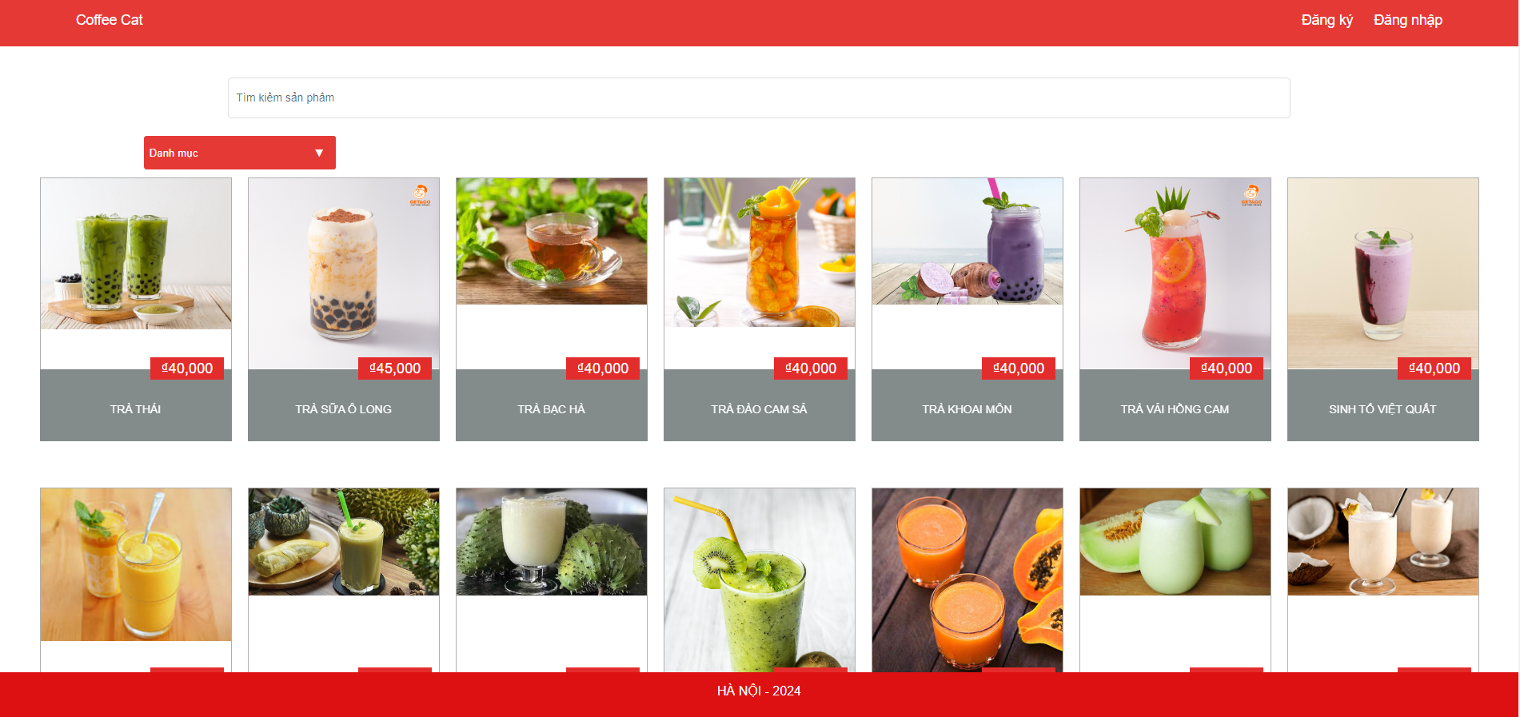

*Màn hình giao diện khi truy cập vào hệ thống*

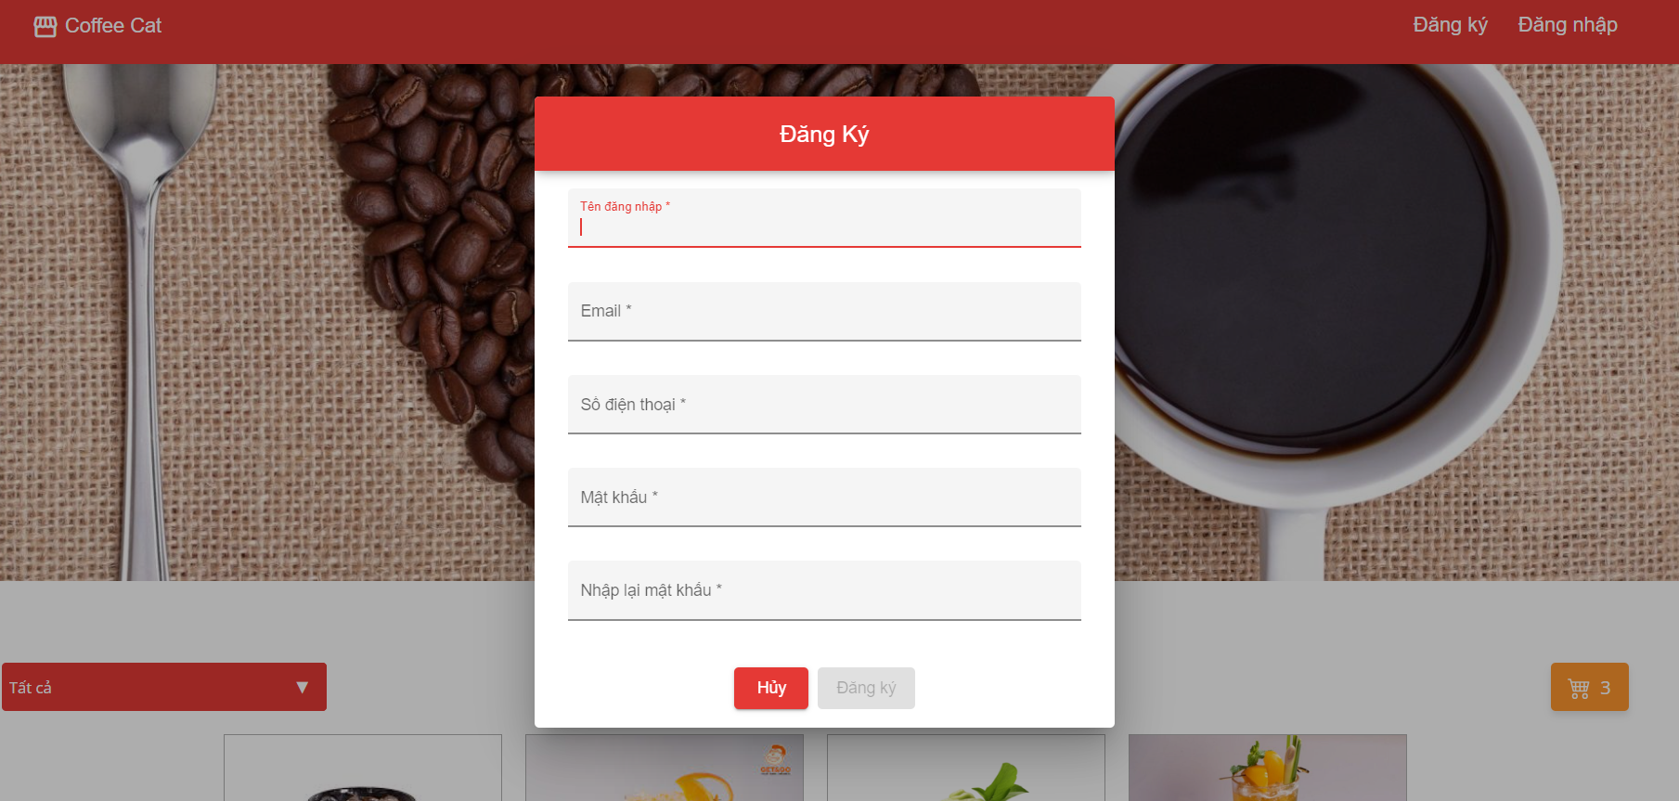

*Màn hình đăng ký*

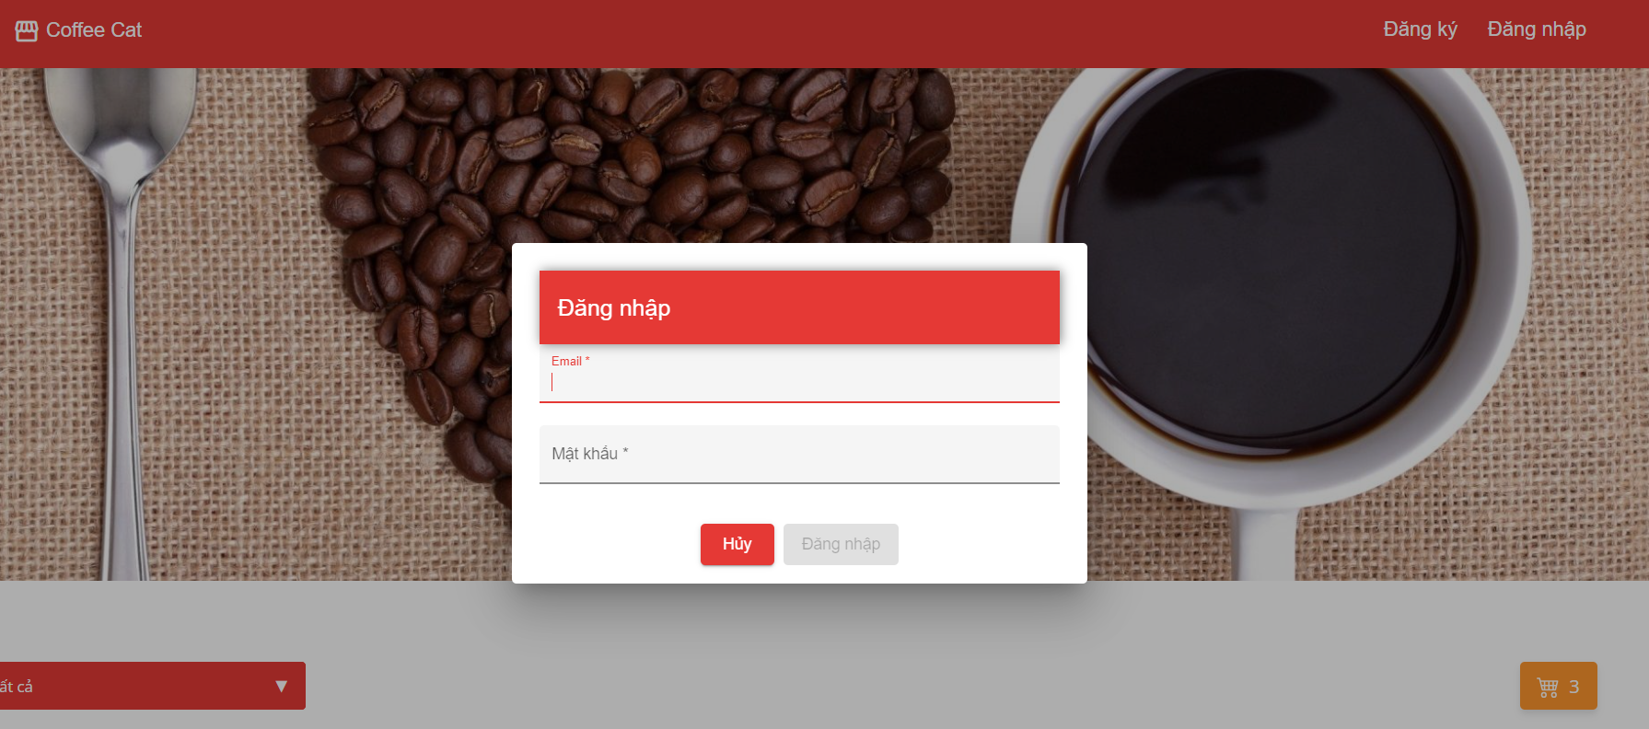

*Màn hình đăng nhập*

Bước 2: Khách hàng có thể xem chi tiết sản phẩm khi nhấn vào xem 1 sản phẩm và thêm vào giỏ hàng khi di chuột vào sản phẩm đó

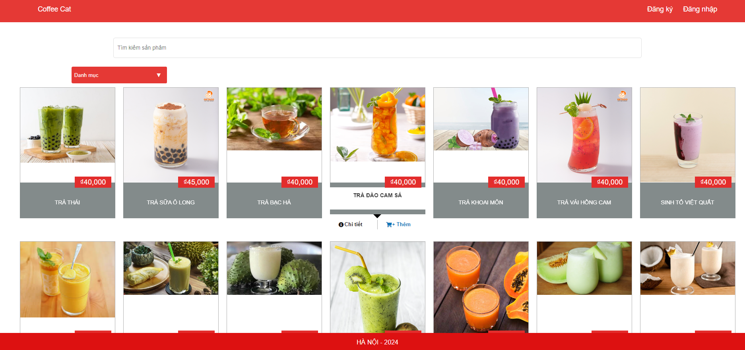

*Màn hình sản phẩm*

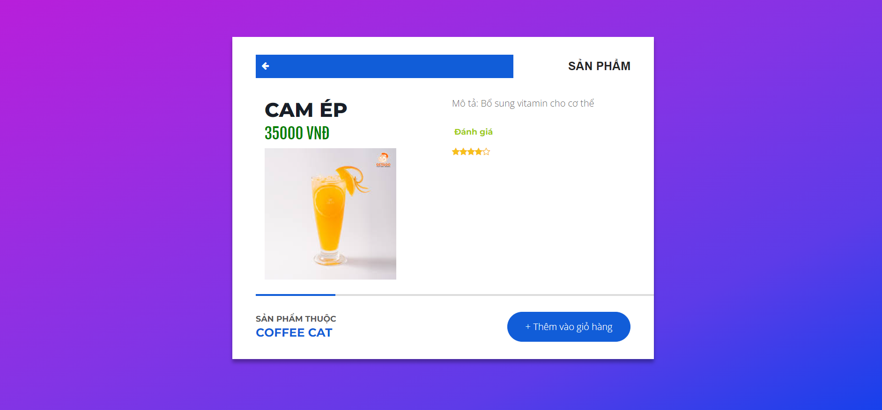

*Màn hình chi tiết sản phẩm*

Bước 3: Khách hàng đăng nhập để mua sản phẩm

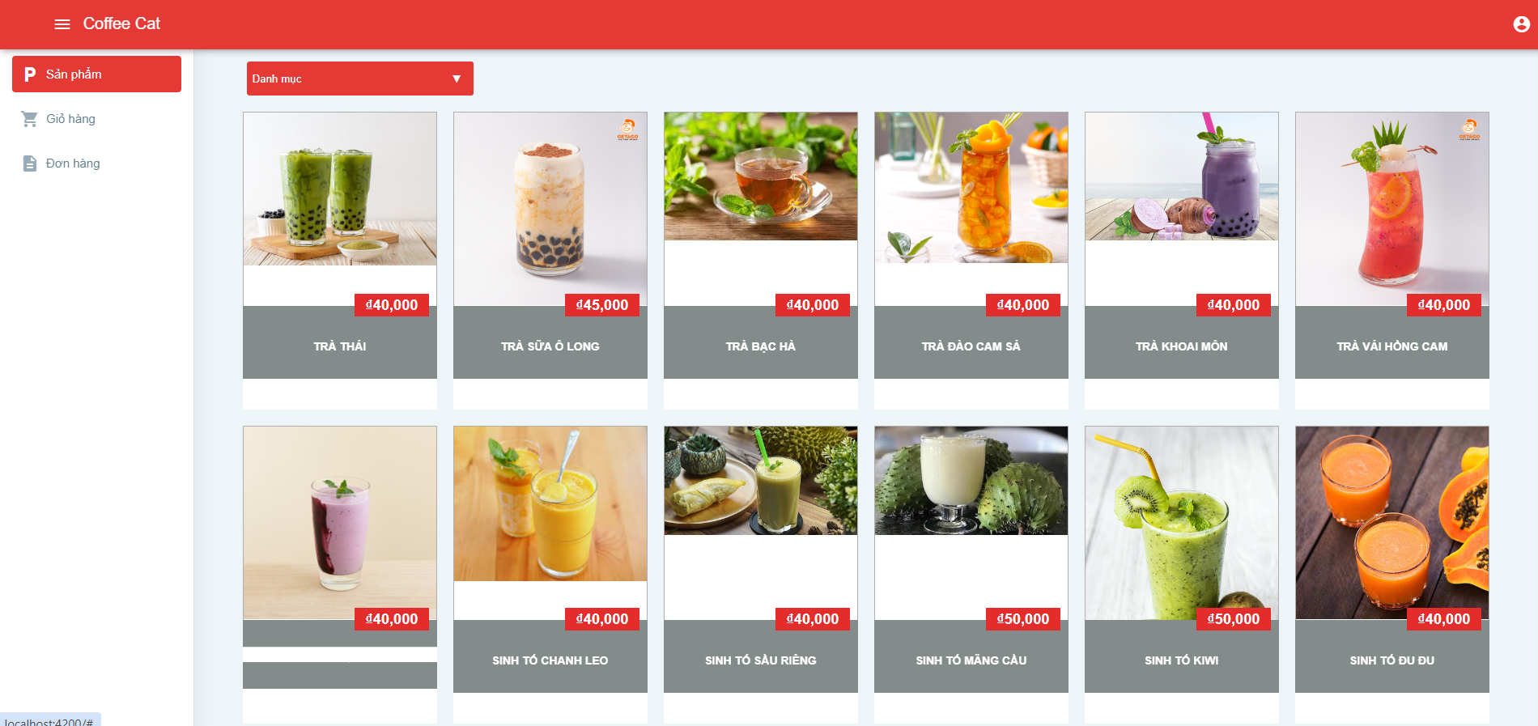

*Màn hình trang sản phẩm của khách hàng*

Bước 4: Khách hàng đăng nhập thành công, chọn sản phẩm muốn mua và thêm vào giỏ hàng  
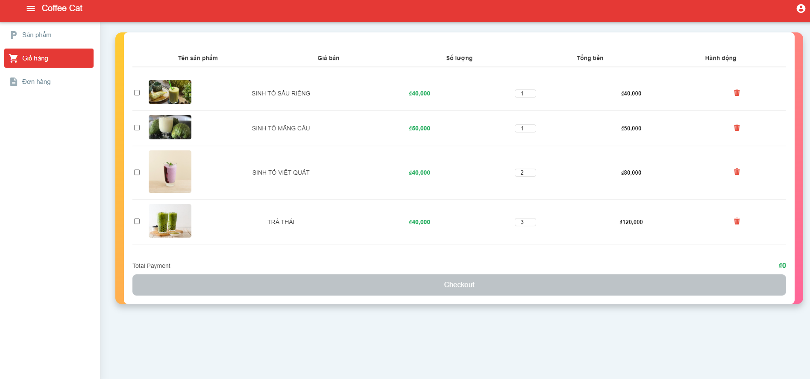  
*Màn hình giao diện trang giỏ hàng*

Bước 5: Click chuột vào ô checkbox với những sản phẩm muốn mua, khách hàng sẽ biết được tổng tiền mà mình cần trả, và nhấn checkout để sang trang đặt hàng

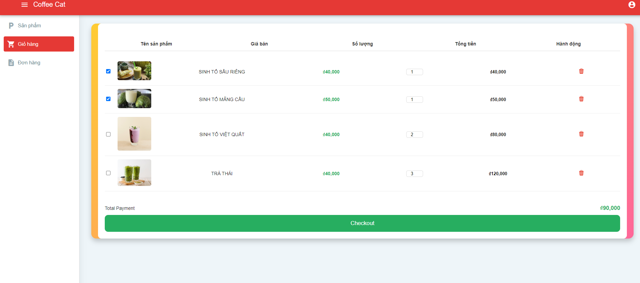

*Màn hình giao diện giỏ hàng muốn mua*

Bước 6: Khách hàng nhập thông tin của mình và xác nhận đúng thông tin, sau đó nhấn vào nút xác nhận đặt hàng  
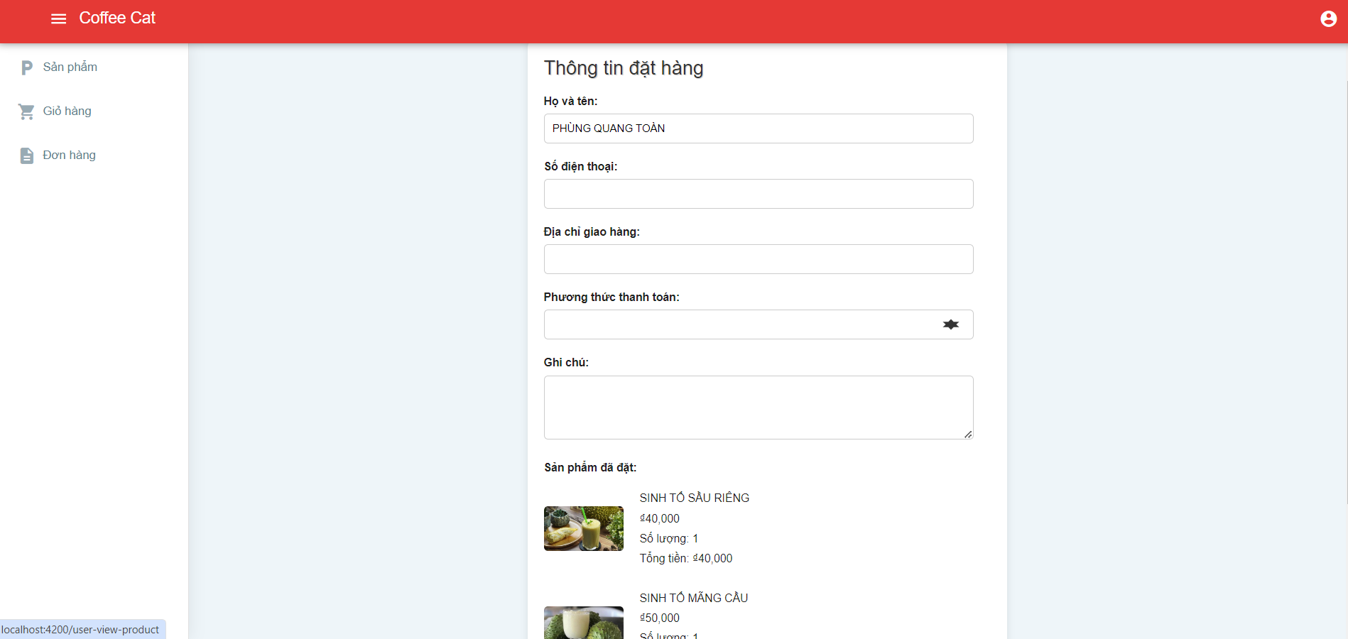  
*Màn hình đặt hàng*   
  
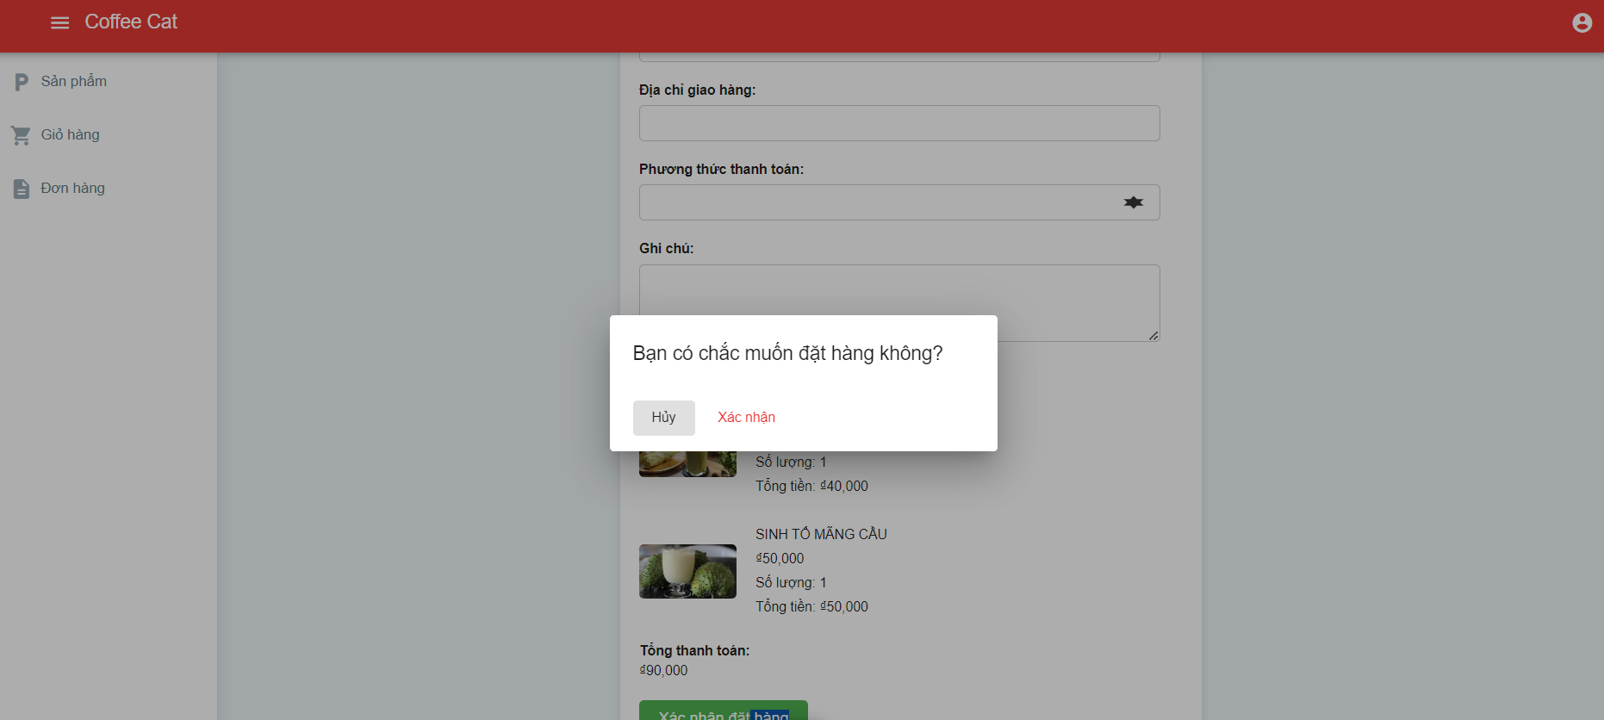

*Màn hình xác nhận*

Hệ thống đưa ra thông báo bạn xác nhận đặt hàng không, nếu có nhán xác nhận

Bước 7: Sau khi xác nhận đặt hàng, khasdch hàng có thể xem đơn hàng của mình đặt tại màn Đơn hàng

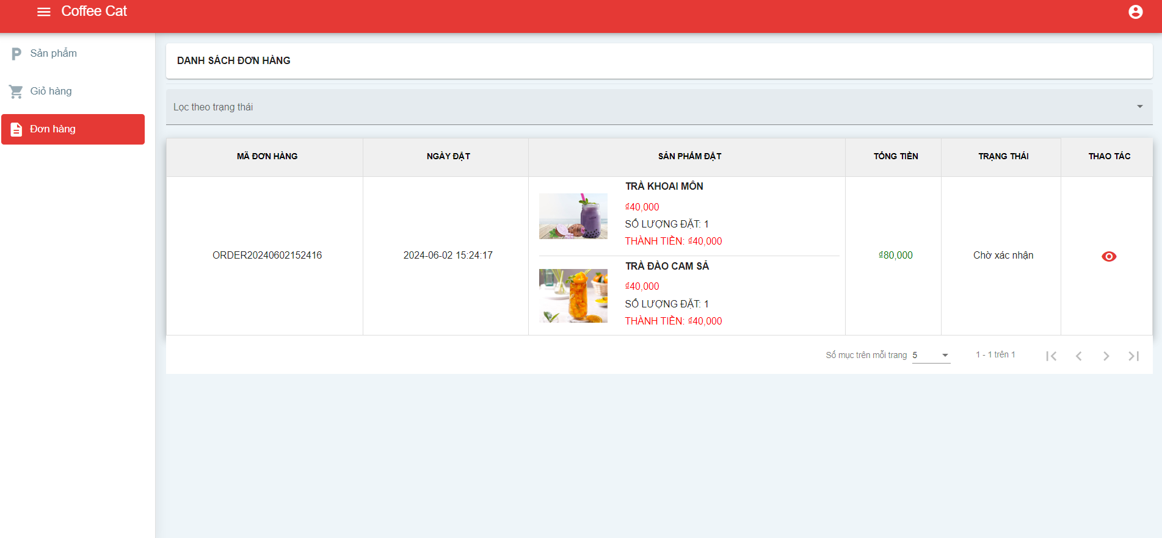

*Màn hình đơn hàng đã đặt*

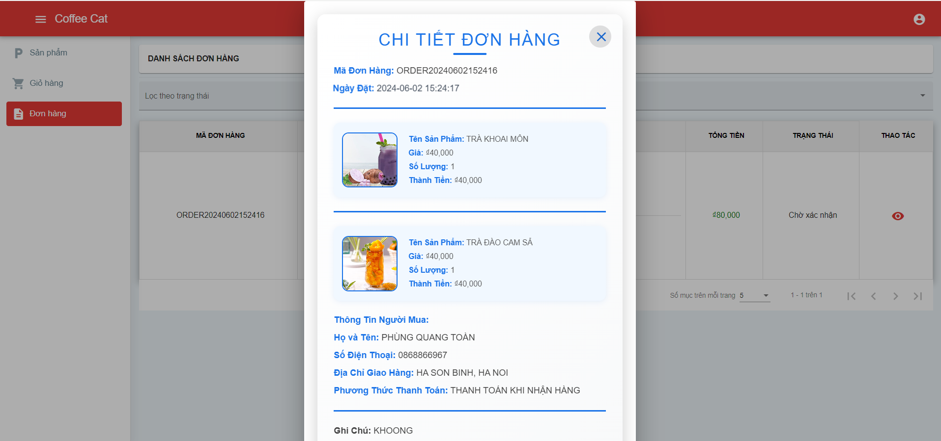

*Chi tiết đơn hàng đã đặt*

**Đăng nhập theo tài khoản của admin:**  
- Khi admin đăng nhập thành công hệ thống sẽ vào trong màn Thống kê, admin có thể nhìn thấy thống kê của các mục: danh mục, sản phẩm, đơn hàng, tài khoản.  


*Màn hình đăng nhập*

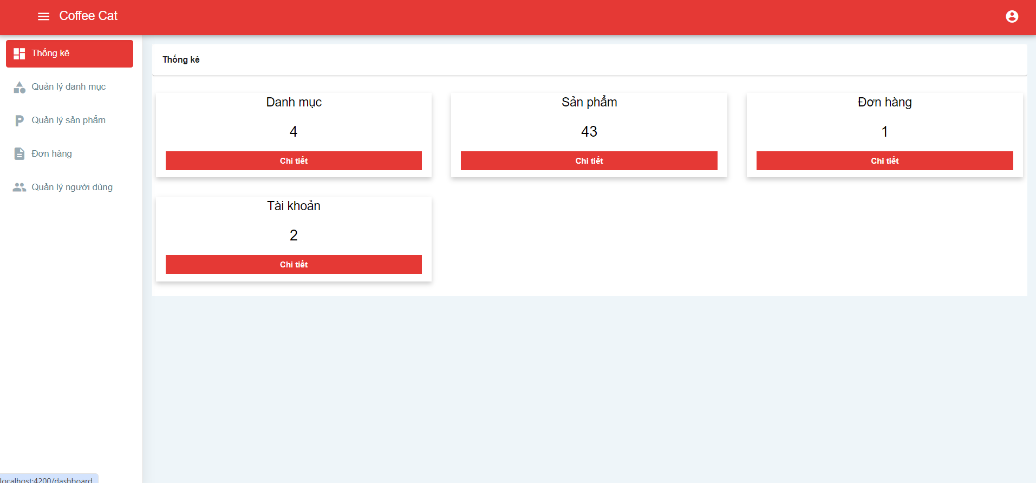

*Màn hình thống kê*

- Màn hình Quản lý danh mục:

Admin sẽ thêm sửa xóa các danh mục tại trang quản lý danh mục  
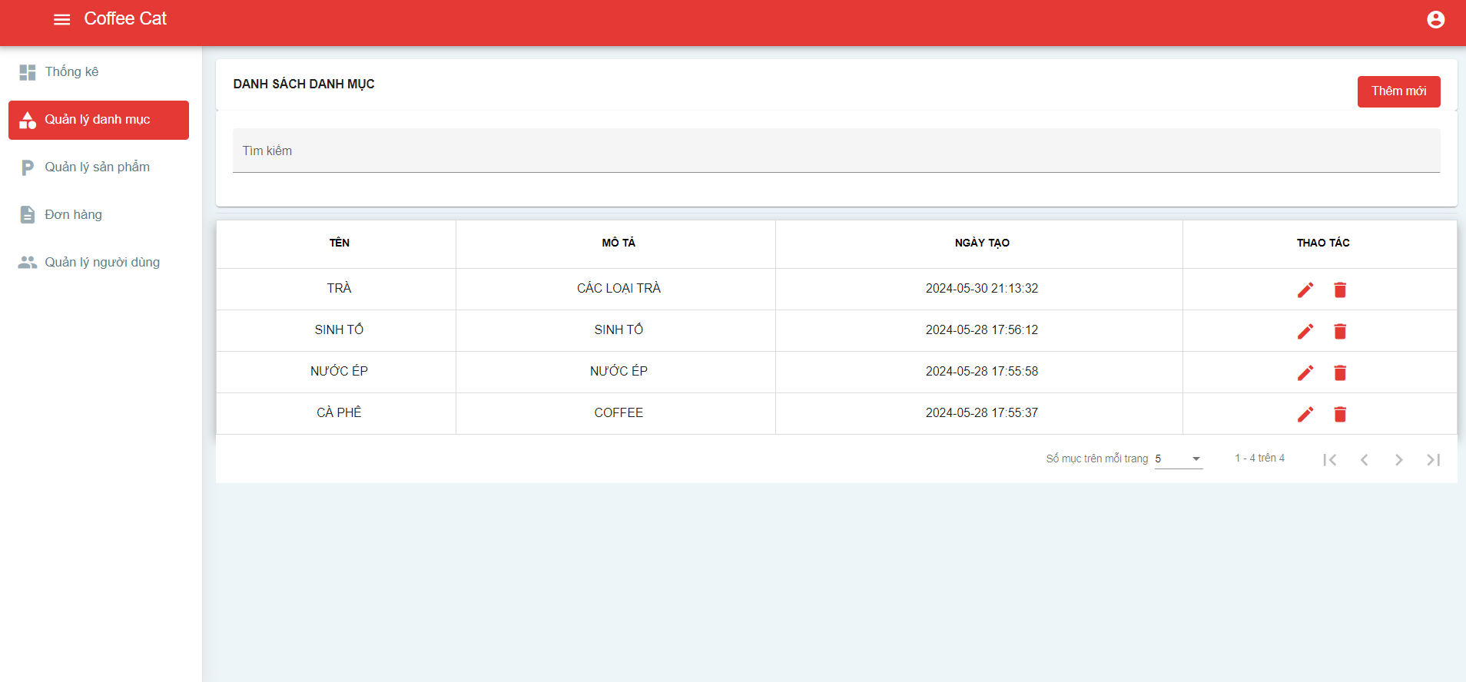

*Màn hình Quản lý sản phẩm*

Admin có quyền chỉnh sửa sản phẩm, thêm và xóa sản phẩm khỏi cửa hàng

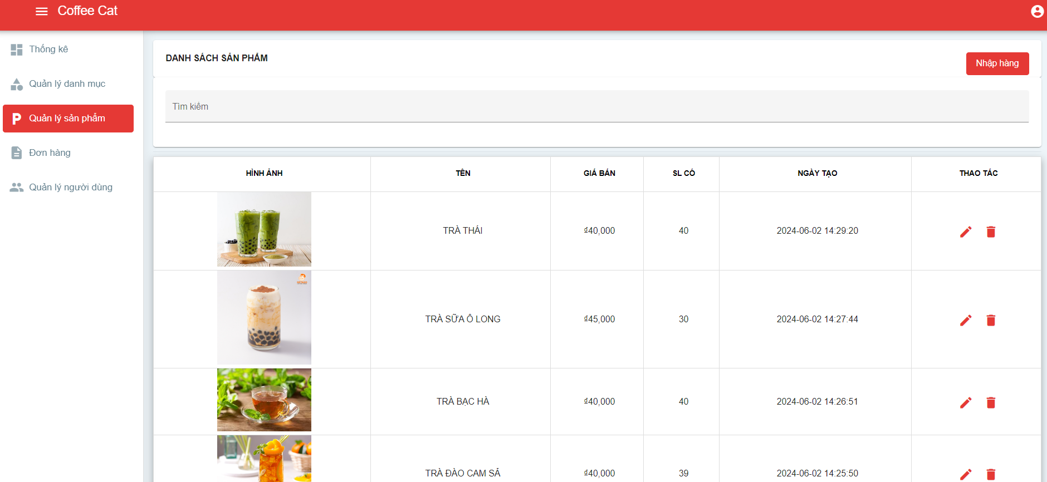

*Màn hình Quản lý sản phẩm*

- Màn hình quản lý đơn hàng

Admin có thể nhìn thấy các đơn hàng của khách hàng đặt, có thể xem chi tiết (giống user), in hóa đơn, và chỉnh sửa trạng thái đơn hàng

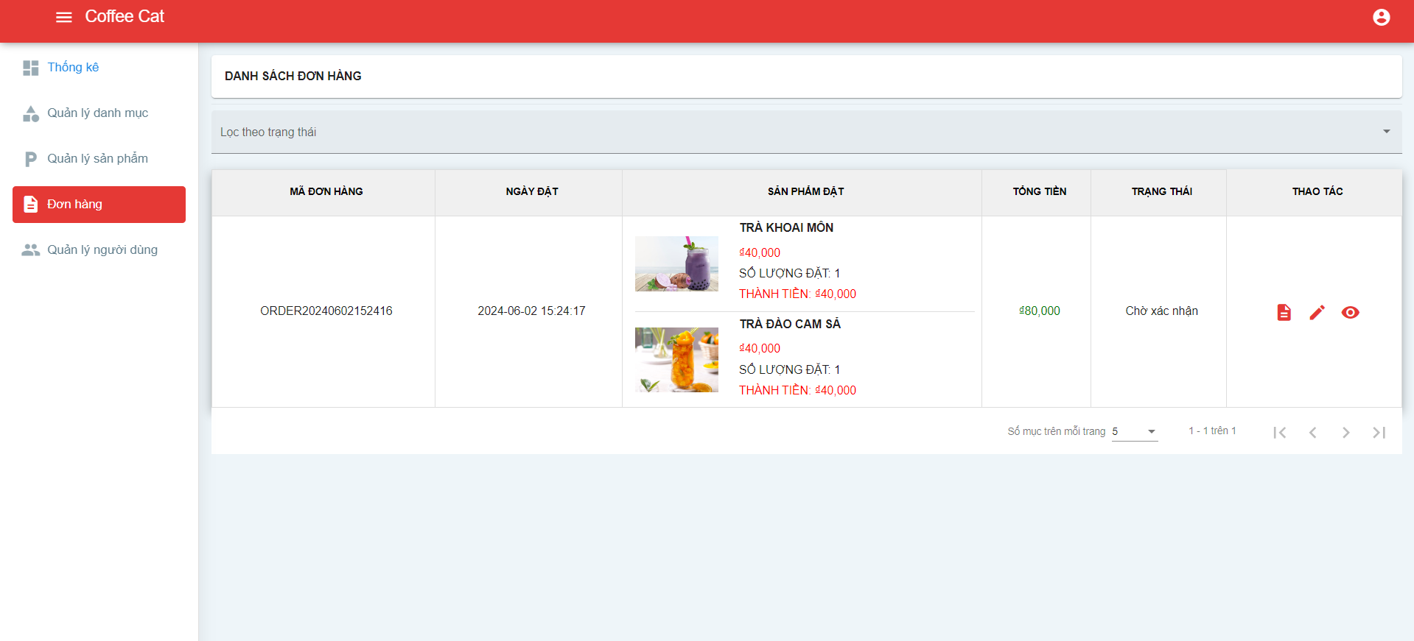

*Màn hình đơn hàng*

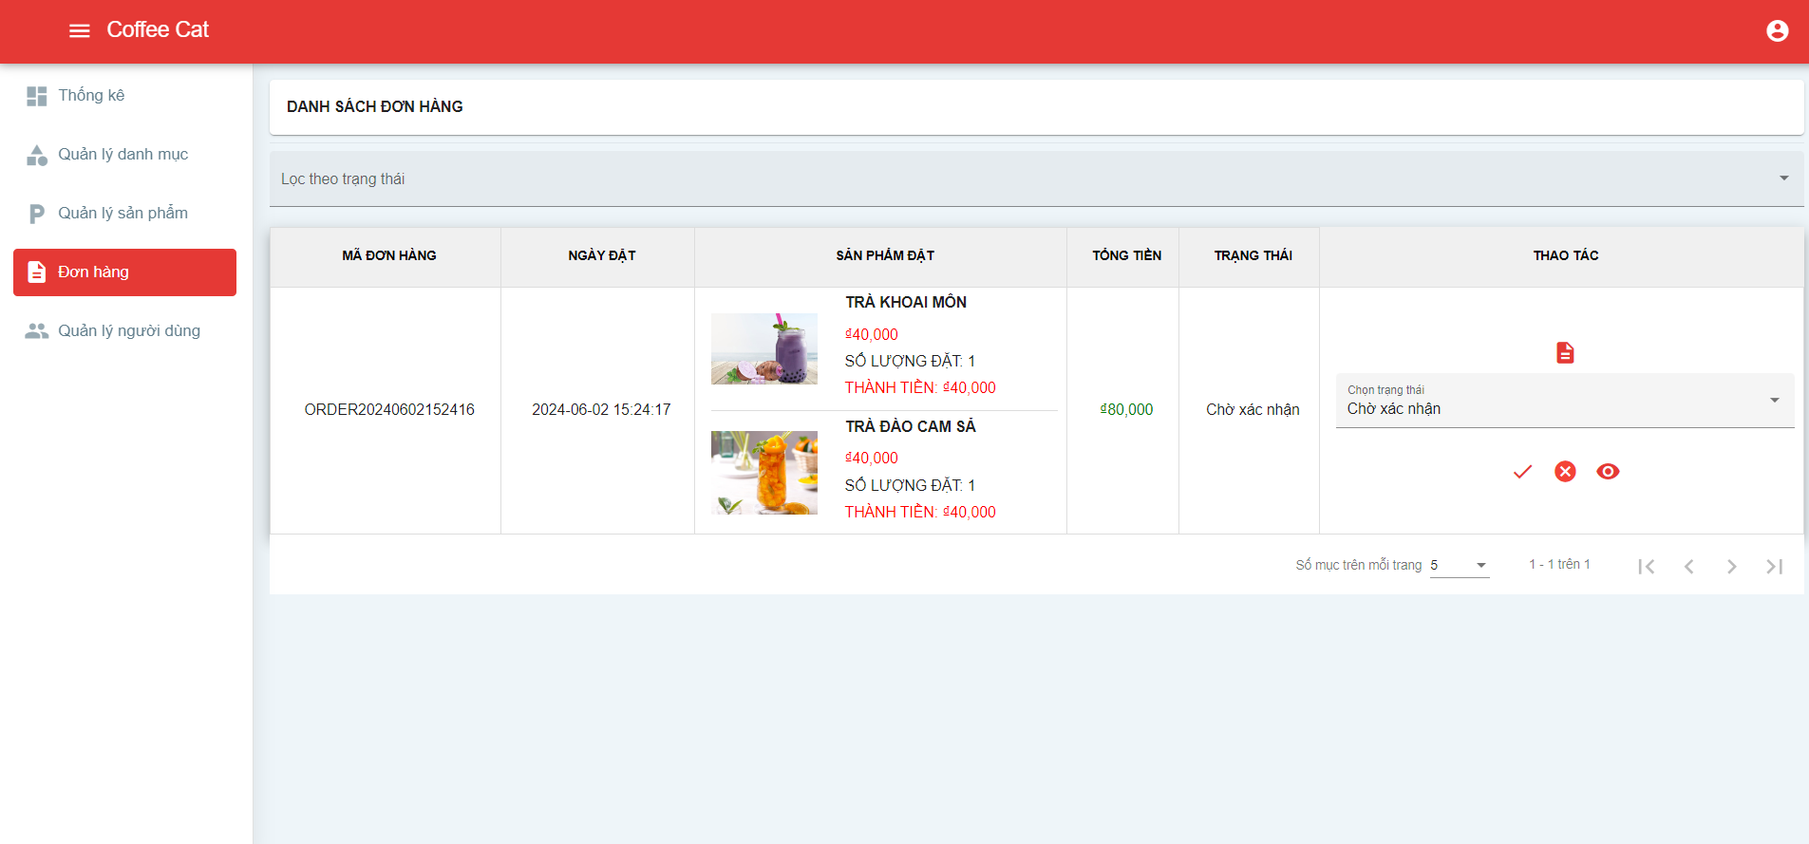

*Màn hình chỉnh sửa trạng thái đơn*

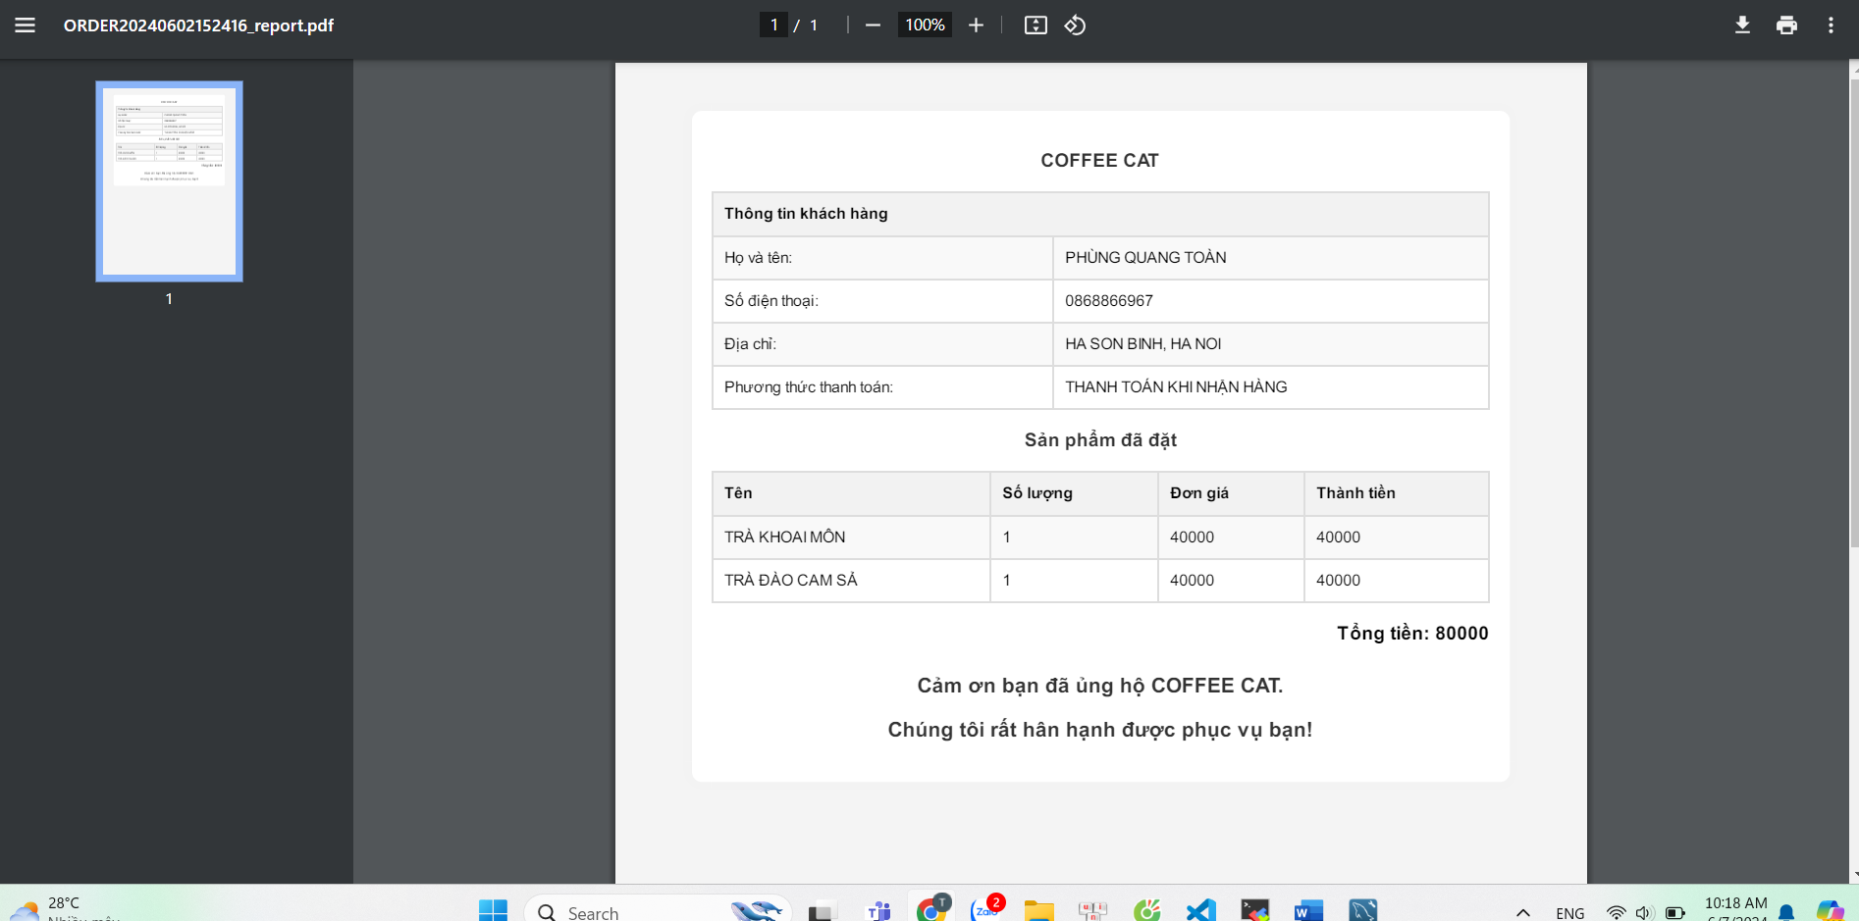

*Hóa đơn đã được xuât pdf*